|  |  |  |
| --- | --- | --- |
|  | **Федеральное государственное бюджетное образовательное**  **учреждение высшего образования**  **«Пензенский государственный университет»**  **(ФГБОУ ВО «Пензенский государственный университет»)**  **Нижнеломовский филиал ФГБОУВО**  **«Пензенский государственный университет»**  **(НлФ ФГБОУ ВО «ПГУ»)** |  |

**Практическая работа**

**по дисциплине:** «Технология разработки и защиты баз данных»

на тему: «Создание связей в базе данных»

Выполнили:

студент группы 23НФПО

Кириллов А.О.

Веденяпин Д.А.

Мосман А.П.

Принял:

Преподаватель

Кайгородова В.О.

Нижний Ломов, 2025 г.

**Цель работы:** научиться создавать связи между таблицами в Microsoft Access для обеспечения целостности данных и оптимизации работы с базой данных.

**Ход работы:**

1. Создаем схему данных для отношений.

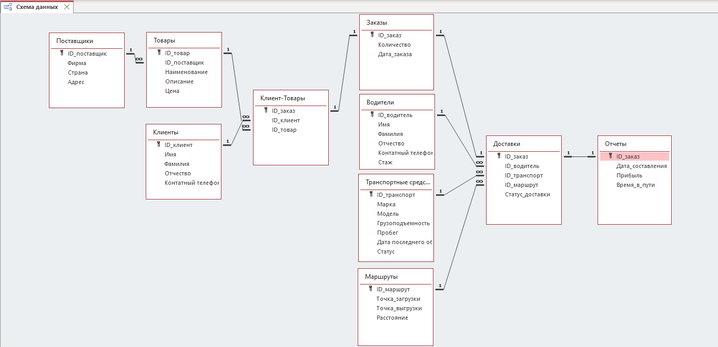

1. Определяем типы связей между таблицами.

Поставщики-Товары:

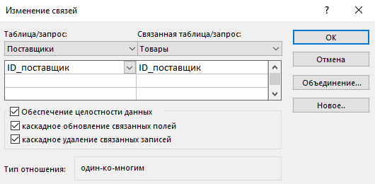

Товары_Клиент-Товары:

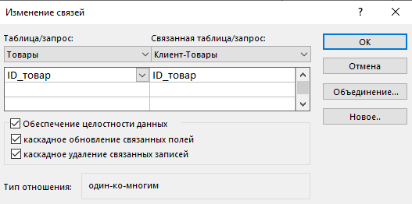

Клиенты_Клиент-Товары:

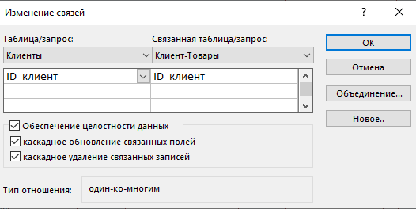

Клиент_Товары-Заказы:

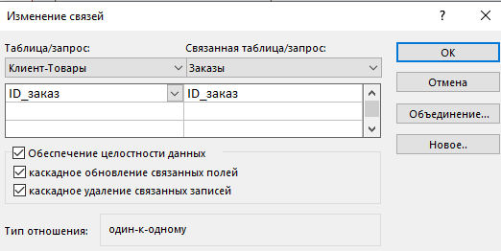

Заказы-Доставки:

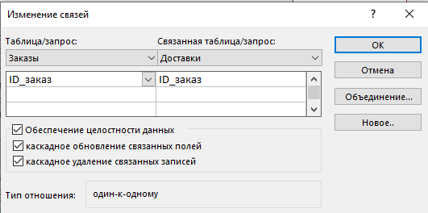

Водители-Доставки:

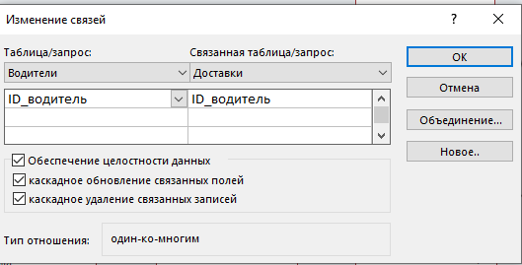

Транспортные_средства-Доставки:

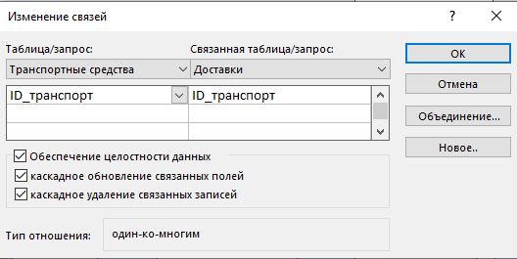

Маршруты-Доставки:

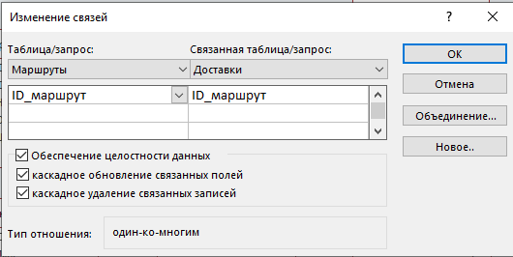

Доставки-Отчеты:

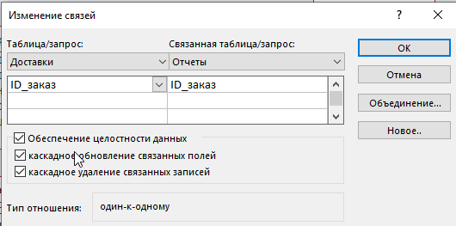

**Вывод:** в ходе работы были созданы таблицы, установлены связи между ними и проверена работа ограничений целостности данных. Связи обеспечивают правильность данных и исключают ошибки, связанные с дублированием или отсутствием записей.